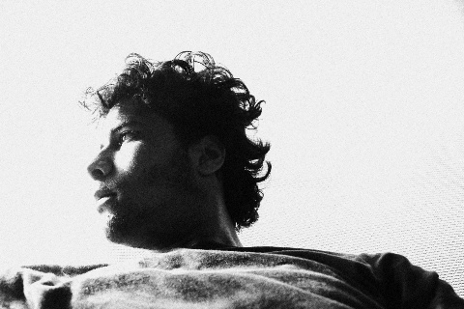
حسين الجرجاوي
فنان بصري ورسام ومصور فلسطيني من مواليد مدينة غزة. تتناول ممارسته الفنية قضايا الهوية، الذاكرة، والمرونة المجتــمعية مستــخدماً الــفن البصري وســيلةً لرواية القصــص وتوثيق تفاصيل الحياة اليومية وتطلعات مجتمعه. يتميز بأسلوبه الفريد في إعادة تدوير المواد غير التقليدية وتحويلها إلى أعمال فنية ؛ إذ يحوّل أكياس الدقيق وصناديق المساعدات إلى رمـــــوز بصرية صارخة تجسد الكرامة والمقاومة. يطمح الجرجاوي من خلال مشروعه الإبداعي إلى بناء جسور تواصل إنسانية، وتخليد حكايا شعبه وحمايتها من النسيان لتلهم الأجيال القادمة .

Husssain Aljrjawy

is a Palestinian visual artist, painter, and photographer born in Gaza City. His artistic practice explores themes of identity, memory, and community resilience, utilizing visual art as a medium for storytelling to document daily realities and collective aspirations. He is distinguished by his unique approach to upcycling non-traditional materials, transforming flour sacks and aid boxes into powerful visual symbols of dignity and resistance. Through his creative projects, Al-Jerjawi aspires to build bridges of human connection, preserving his people's narratives and shielding them from oblivion to inspire future generations.

